數位典藏國家型科技計畫

故宮先秦銅器紋飾資料庫

軟體需求規格書
(version 1.1)

合作單位：國立故宮博物院器物處
系統分析：中央研究院資訊科學研究所
系統開發：中央研究院資訊科學研究所

中華民國 九十二 年 三 月 二十七 日
需求確認表
敬啟者:
謝謝您詳細閱讀本組為貴單位所分析的故宮先秦銅器紋飾資料庫需求分析文件，對於軟體需求規格書所載之內容是否符合貴單位之需求
是 □ 否□

若軟體需求規格書所載內容不符合貴單位的需求，請說明原因。謝謝。

＿＿＿＿＿＿＿＿＿＿＿＿＿＿＿＿＿＿＿＿＿＿＿＿＿＿＿＿＿＿＿＿＿＿

＿＿＿＿＿＿＿＿＿＿＿＿＿＿＿＿＿＿＿＿＿＿＿＿＿＿＿＿＿＿＿＿＿＿

＿＿＿＿＿＿＿＿＿＿＿＿＿＿＿＿＿＿＿＿＿＿＿＿＿＿＿＿＿＿＿＿＿＿

＿＿＿＿＿＿＿＿＿＿＿＿＿＿＿＿＿＿＿＿＿＿＿＿＿＿＿＿＿＿＿＿＿＿

＿＿＿＿＿＿＿＿＿＿＿＿＿＿＿＿＿＿＿＿＿＿＿＿＿＿＿＿＿＿＿＿＿＿

＿＿＿＿＿＿＿＿＿＿＿＿＿＿＿＿＿＿＿＿＿＿＿＿＿＿＿＿＿＿＿＿＿＿

＿＿＿＿＿＿＿＿＿＿＿＿＿＿＿＿＿＿＿＿＿＿＿＿＿＿＿＿＿＿＿＿＿＿

＿＿＿＿＿＿＿＿＿＿＿＿＿＿＿＿＿＿＿＿＿＿＿＿＿＿＿＿＿＿＿＿＿＿

系統分析員

受訪者簽名 ＿ ＿＿＿＿＿＿＿＿＿

單位主管簽名 ＿＿＿＿＿＿＿＿＿＿＿

中華民國 年 月 日

目 錄
一. 前言 1
1. 標的軟體系統摘述 1
2. 定義與縮寫符號 1
3. 參考資料 1
二. 文件目的與系統描述 2
1. 名稱 2
2. 目標 2
3. 範圍 2
4. 軟體環境 3
5. 系統用戶種類特性 3
三. 分項功能需求 4
1. 系統整體性需求 4
2. 功能性需求 4
3. 非功能性需求 7
4. 人機界面 7
四. 需求規格表 8
五. 需求回溯表 9
六. 附錄 10
1. 2002/12/30系統修改建議表 10
2. 2002/11/29系統測試表 11
3. 故宮器物處視覺介面設計 13
4. 先秦銅器紋飾資料庫系統網站架構 17
5. 故宮數位檔案命名規則 22
6. 2002/06/12系統建置訪談記錄 24
7. 先秦銅器紋飾資料庫系統建置籌備會會議記錄 25
8. 故宮器物紋飾／主題權威檔－著錄規範、範例 27

前言

標的軟體系統摘述
先秦銅器紋飾資料庫建置計畫為故宮器物數位典藏子計畫中「主題／紋飾權威檔」之先導工作，在內容規劃上初期先以銅器、瓷器之紋飾為主，提供著錄與查詢功能。系統資料來源預計將會包含青銅器影像資料庫及應用網路計畫（約6146筆）、故宮器物數位典藏子計畫（約809筆紋飾資料）、國立歷史博物館數位典藏國家型科技計畫（約226筆）之典藏資料，並在未來會以該紋飾資料庫為基礎，建立紋飾描述之標準，以完成權威檔之建置。

定義與縮寫符號
- 主題／紋飾權威檔：乃是故宮器物數位典藏子系統的分項計劃之一，此權威檔旨在建立器物紋飾的控制語彙，分析各詞語間的關係，界定其層級與關聯。
- 青銅器影像資料庫及應用網路計畫：由中央研究院歷史語言研究所、台灣大學藝術史研究所共同主持之青銅器影像資料庫。

參考資料
- 中央研究院後設資料工作組製之故宮器物數位典藏子系統主題/紋飾權威檔後設資料需求規格書（Version 0.1，2002/10/22新增修訂）

文件目的與系統描述

名稱
本計畫全名為“故宮先秦銅器紋飾資料庫”，系統名稱訂為“先秦銅器紋飾資料庫系統”。

目標
本計畫的目標在於將故宮所藏銅器、瓷器上的紋飾資料加以記錄、整理，並且建立紋飾資料庫系統以提供紋飾檢索與管理功能。因此透過本計畫之紋飾資料庫，能達成以下目標：
        - 符合數位化典藏環境之需求，妥善保存完整的紋飾資訊。
        - 統一紋飾標準名稱，減少紋飾權威檔整合上的困難。
        - 整合器物與紋飾資料，提供圖文共同顯示的作業環境。
        - 提供進階檢索功能，以滿足研究及管理的需求。
        - 擁有的存取權限管理，適合不同層次的系統操作需求。

範圍
依照本計畫規劃內容，系統應提供銅器資料與紋飾詞彙的著錄建置、維護等基本功能，並針對使用者研究工作，滿足其檢索的需要。整體而論，「先秦銅器紋飾資料庫」主要提供完整紋飾資料的管理與檢索平台。

軟體環境
本系統建置在開放網路環境之中，並以網頁為操作介面，使用者可透過網際網路及瀏覽器操作系統所有功能。在系統架構上主要包括三個部份的軟體規劃分別是資料庫管理系統(Database)、紋飾資料管理系統、紋飾資料檢索系統。

圖表 1系統架構

系統用戶種類特性
本系統就功能與資料而言，須符合不同類型使用者之操作需求。因此系統應針對使用對象和處理權責分別提供存取權限之設定，故在使用者管理上可分為二類：
        - 系統管理者：主要負責紋飾資料的建檔與維護管理工作。。
        - 研究人員：通常是需要參考典藏資料以進行相關研究工作之人員，提供資料檢索功能。
        - 一般使用者：同研究人員之檢索功能，但在資料範圍上有其限制性，而僅開放故宮院藏資料檢索。

分項功能需求
根據故宮器物數位典藏子計畫、青銅器影像資料庫及應用網路計畫所提出之需求，由中央研究院資訊科學研究所數位典藏小組，以詳細的系統分析程序，整理出先秦銅器紋飾資料庫系統需求項目，如以下所述：

系統整體性需求
        - 建置紋飾資料庫系統，並可支援網路多人線上同時操作之能力。
        - 協助將現有的紋飾資料轉入紋飾資料庫系統。
        - 採用中文化操作界面，且必須相容於Netscape 4.0或IE 5.0以上版本之瀏覽器。
        - 在安全控管機制與存取權限上，可區分不同使用者類型，並依照權限設定提供不同系統操作功能。

功能性需求
系統主要針對紋飾資料檢索系統與管理系統之操作流程，並依照使用者工作需求所設計的系統功能，其功能如下：
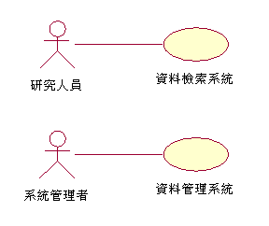
圖表 2：系統使用案例圖

資料檢索系統
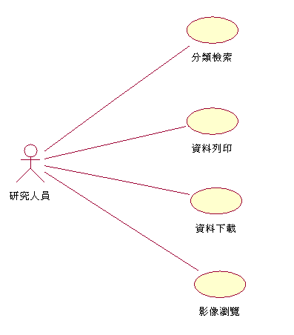
圖表 3資料檢索系統使用案例圖
資料檢索系統係根據故宮器物處所提供之視覺介面所設計(請參考附錄1)，主要以關鍵字分類查詢所組成，使用者可針對檢索的紋飾資料選擇瀏覽、列印或下載等功能。
        - 可針對各欄位提供關鍵字檢索功能。
        - 檢索結果以分頁方式呈現，並可設定每頁顯示筆數。
        - 瀏覽方式可區分為以銅器為主的顯示介面和以紋飾為主的顯示介面。
        - 資料列印功能可直接列印介面中的圖文資料。
        - 提供檢索結果批次列印功能。
        - 資料下載功能則將文字資料加以排列、整理，並以EXCEL所支援的格式讓使用者下載。
        - 不論全器影像或紋飾影像皆可提供全圖縮放瀏覽功能。

資料管理系統
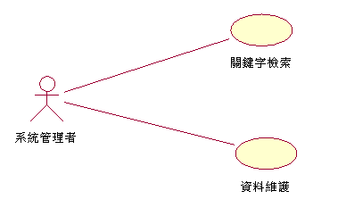
圖表 4資料管理系統使用案例圖

資料管理系統提供資料庫中器物與紋飾資料的新增、維護作業，並透過存取權限設定加以管理使用者。系統中以單一欄位關鍵字檢索方式查詢並瀏覽資料，並提供圖文著錄管理介面。
        - 「銅器編號」須檢查該欄位是否重複。
        - 提供關鍵字檢索功能。
        - 以帳號方式管理系統使用者。
        - 全器與紋飾圖檔影像皆放在系統特定目錄之中，並由使用者透過FTP上載至系統之中。
        - 本系統須整合中研院資訊所開發之構字式功能模組，以顯示及著錄難字。

非功能性需求
- 系統之可靠性：系統必需維持高度的可操作性，資料不能因系統相關之問題，而導致資料毀損。即使系統發生毀損亦必須能在極短的時間內恢復系統的正常運作。
- 資料之正確性及一致性：管理者所輸入到系統之資料務必能正確處理，並保留資料輸入時之順序性，以切合使用者實際需求。
- 安全需求：具備使用者認證之功能，決定系統建檔人員與系統管理人員之權限，資料庫須具備資料庫存取管制功能，以有效防止非合法授權者侵入系統內取用資料。
- 操作需求：系統使用Web Brower存取介面，並建立一套標準人機介面操作模式，提供使用者理想作業環境，並提供快取服務與快速瀏覽介面。

人機界面
- 網頁操作模式必須簡單清楚，容易操作不複雜。
- 使用800*600的螢幕解析度，色彩最少為High Color，確保圖形的色彩不失真。且不會因解析度的不同而導致介面呈現出問題。
- 所有圖形設計必須無版權問題。
- 圖形設計以GIF及JPEG為標準格式。
- 網頁設計必須使用標準的HTML語法，使Netscape與IE呈現相同的界面。

需求規格表
項目編號 | 項目需求
1 | 資料檢索系統
1.1 | 分類檢索
1.2 | 資料列印
1.3 | 資料下載
1.4 | 影像瀏覽
2 | 資料管理系統
2.1 | 關鍵字檢索
2.2 | 資料維護

需求回溯表
項目編號 | 項目需求 | 是否符合
1 | 資料檢索系統
1.1 | 分類檢索
1.2 | 資料列印
1.3 | 資料下載
1.4 | 影像瀏覽
2 | 資料管理系統
2.1 | 關鍵字檢索
2.2 | 資料維護

附錄

2002/12/30系統修改建議表
提供者：國立故宮博物院器物處

- 資料欄位錯置
說明：銅器基本資料之「器物時代」、「埋藏時代」與紋飾資料之「位置」資料錯置於其他欄位。
- 資料顯示筆數及位置控制
說明：資料檢索頁之「每頁顯示10、20、50筆資料」可否另增加「100」選項，並希望再檢索結果頁也能提供該功能，直接在檢索結果頁可以自由選擇資料筆數。
- 以紋飾為主顯示頁面之銅器顯示功能
說明：可否於以紋飾為主顯示頁面新增一個「銅器基本資料」之Button，讓使用者選擇是否進一步瀏覽銅器基本資料。使用者進入以紋飾為主顯示頁面，僅顯示紋飾資料，按下「銅器基本資料」Button後，即於紋飾資料下面接續出現銅器基本資料。
- 資料檢索頁新增查詢欄位
說明：可否新增「資料來源」欄位查詢。
- 資料管理頁面新增欄位
說明：可否新增「典藏單位」與「資料來源」欄位查詢。
- 品名資料顯示不正確
說明：原先輸入構字式部分皆無法正確顯示該難字，是否請協助將漢字構形資料庫之讀取功能加入。
- 資料來源欄出現「?」碼
說明：可否統一去除。
- 資料修改問題
說明：資料有問題部分是否可以在系統上直接修改，備份後之restore是否可以確認將資料回復。
- 背景出現異常
說明：在資料檢索畫面只要是選擇資料出現50筆者，均會出現一條色塊橫在畫面中央。
- 資料檢索時出現筆數之序號異常
說明：檢索故宮所有資料時，會在第222筆資料後直接跳到596筆。

2002/11/29系統測試表
提供者：國立故宮博物院器物處

一、先秦銅器紋飾系統維護
頁面名稱 | 問題 | 說明
 | 資料連結 | 所有圖檔均未連結
資料維護 | 典藏單位  台北。國立故宮博物院 | 請統一修正資料在「故宮博物院」之前加上「國立」
 | 檢索結果未能選擇性的依欄位名稱排序 | 檢索後如果按”品名”欄位名稱，希望能夠做遞增或遞減排序
 | 文字區塊  部分文字會被裁減 | 可否增加文字區塊的範圍  顯示欄位裏的字可否依資料多寡自動換行
 | 器物時代 | 應有資料，目前均為下拉式選單「二里頭」  時代下拉式選單先前曾提供
 | 銅器紋飾 文字誤植 | à「位置主要」應為「位置」
 | 銅器紋飾à「位置」 | 應有資料，目前為空白
 |  | 無法做刪除資料的動作。

二、先秦銅器紋飾資料檢索
頁面名稱 | 問題 | 說明
檢索結果 | 檢索結果未能選擇性的依欄位名稱排序 | 檢索後如果按”品名”欄位名稱，希望能夠做遞增或遞減排序
檢索結果 | 關鍵字以顏色標示 | 如檢索條件或其它數字，希望能以明顯的顏色，如藍色標示
檢索結果 | 版面跑掉了 | 如果一次顯示50筆資料，會有一條圖橫在畫面中間
檢索結果 | 資料未連結 | “位置”、”時代”、”出土地點”均為空白
預覽畫面 | 列印功能 | 可否調成A4直印，現在無法直印成一張，橫印是可以
預覽畫面 | 下載功能 | 好像尚未完成
預覽畫面 | 序號 | 希望是流水號的自動編號，用以顯示資料筆數
預覽畫面 | 左上角會出現 | bgn:0 nd:4  review_PGNUM:1 review_showPG:1
預覽畫面 | 無法以右鍵開啟新視窗 | 無法用右鍵在新視窗開啟連結
預覽畫面 | 預覽結果未能選擇性的依欄位名稱排序 | 預覽後如果按”品名”欄位名稱，希望能夠做遞增或遞減排序
以紋飾為主的顯示畫面與以銅器為主的顯示畫面 | 圖檔無法連結 | 「全圖」為空連結  全器圖、紋飾圖均連到固定的一個圖
以紋飾為主的顯示畫面 | 圖片右上角出現 | 0 chk_num:11
以紋飾為主的顯示畫面 | 無法直接連結至銅器為主畫面 | 是否可以將所有的銅器與紋飾做成連結，也就是按紋飾名稱時，就到紋飾為主的畫面；按銅器名稱時，就到銅器為主的顯示畫面。
以銅器為主的顯示畫面 |  | 紋飾點選在順序上希望能做在紋飾名稱或位置上或是條列式。
影像全圖 | 無法操作 | 全圖與放大功能無法執行。
 |  | 「時代」及「位置」無法查詢，全器圖、紋飾圖仍未正確連結，資料未完全進入系統。
 |  | 「台北。故宮博物院」請統一為「台北。國立故宮博物院」
 |  | 請將「紋飾資料檢索系統」更名為「紋飾資料檢索」

故宮器物處視覺介面設計

檢索系統首頁登入
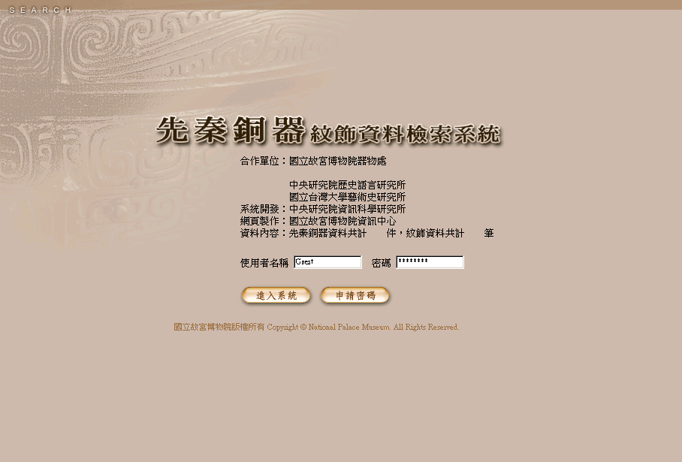

檢索系統首頁登入
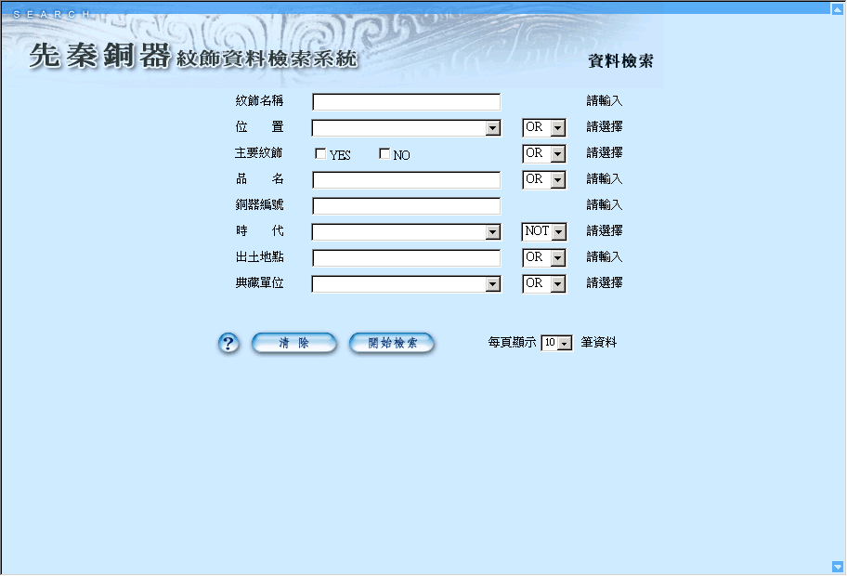

檢索結果
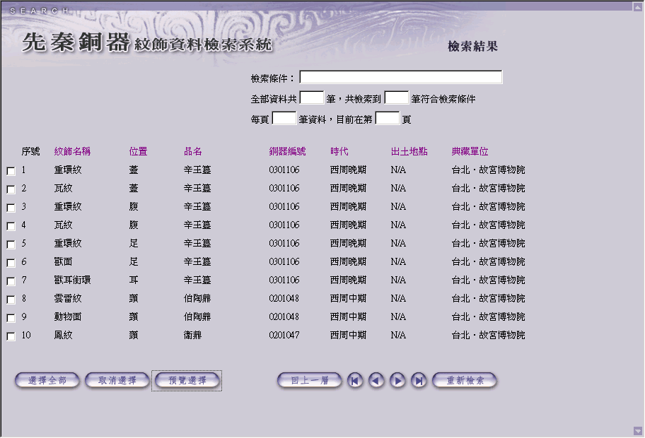

檢索結果預覽畫面
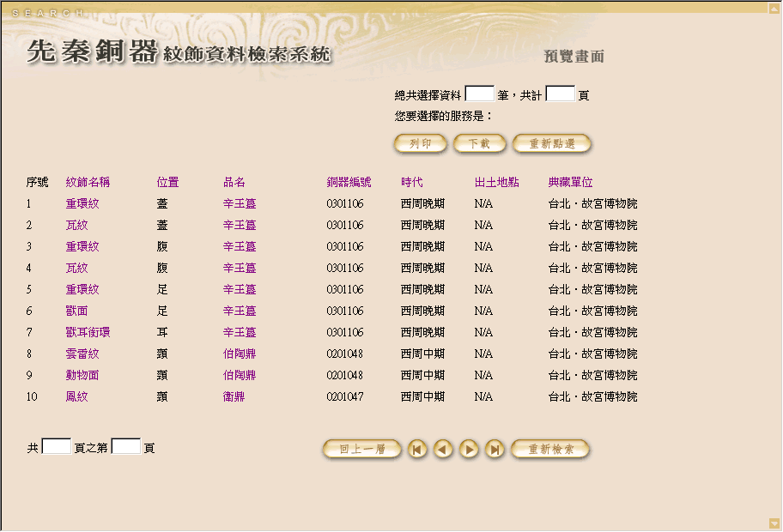

紋飾為主顯示
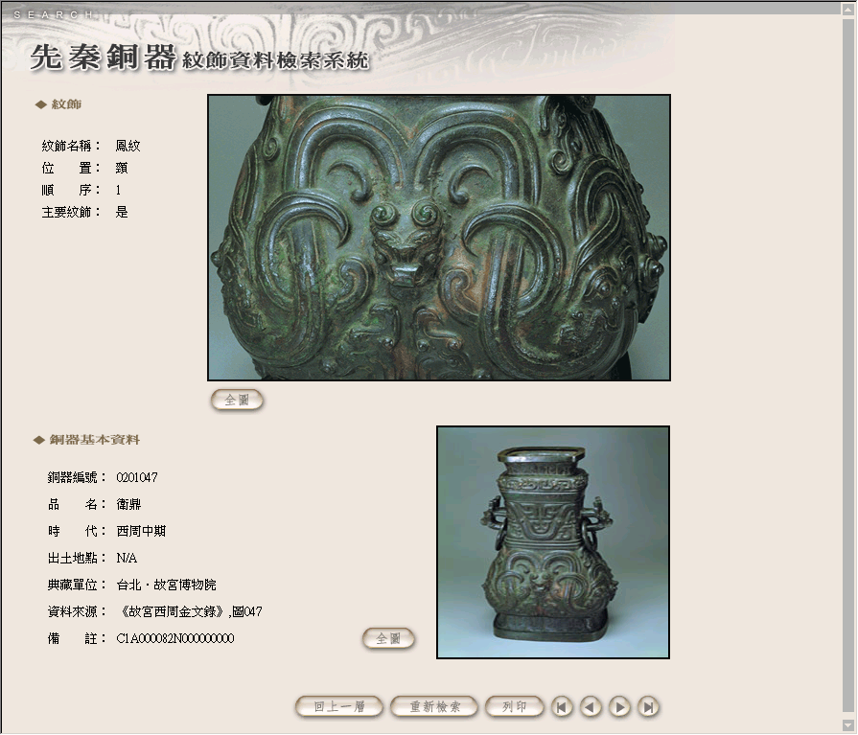

銅器為主顯示
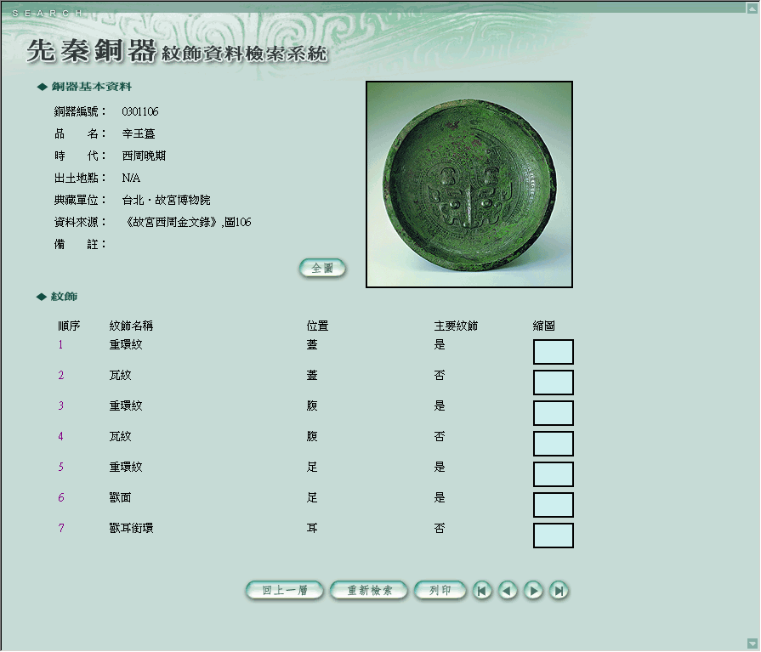

全圖縮放瀏覽功能
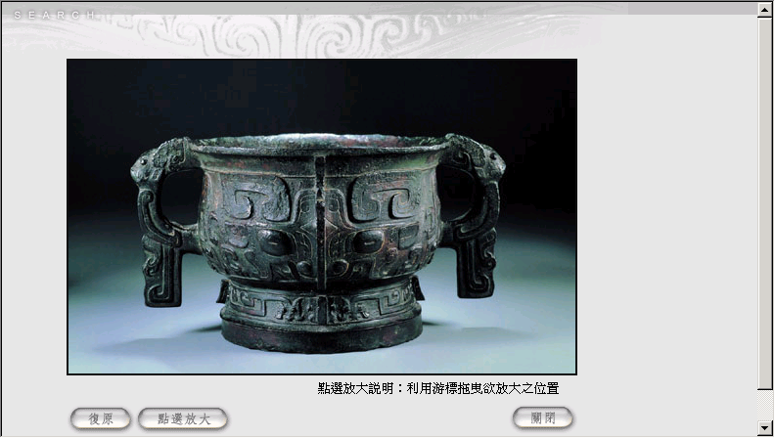

先秦銅器紋飾資料庫系統網站架構

故宮數位檔案命名規則
更新時間：91/6/14
壹、標的：
- 藏品附屬檔案：影像檔、全文檔
- 其他：權威檔(主題、人名、地名、時代)、參考書目、展覽等檔案之附屬檔案 …
- 副檔名則遵循一般命名規則，例如： .txt .jpg .htm
- 命名優先權次序：藏品附屬檔案 >其他(不含WEB) > WEB(僅樣式網頁用得到的檔案)
貳、藏品附屬檔案命名規則：
- 影像檔
規則： 文物統一編號 + $X_{1}$$X_{2}$
(其中$X_{1}$：A-C，$X_{2}$：A-Z；共產生26*3=78個命名空間；
文物統一編號以英文字元及數字表示)
- 文物合影檔(如果有二個以上之文物藏品合影圖片檔)
【規則一】： 分割原合影圖檔
文物統一編號 + $X_{1}$$X_{2}$
(其中$X_{1}$：A-C，$X_{2}$：A-Z；共產生26*3=78個命名空間)
【規則二】： 原合影圖檔
文物統一編號 + D$X_{2}$
(其中D代表合影檔)
- 參考影像檔(非藏品本身圖片)：E$X_{2}$
- 全文檔
規則： TXT 檔案格式： 文物統一編號 + F-G$X_{2}$
其他檔案格式： 文物統一編號 + I-K$X_{2}$
(例如WORD檔案格式)
- 網頁
規則：文物統一編號 + H$X_{2}$
- 登記組清點照片
規則：文物統一編號 +T$X_{2}$
- 其他多媒體檔(影片、聲音、虛擬實境…)
規則：影片：文物統一編號 + MM$X_{2}$
聲音：文物統一編號 + MS$X_{2}$
虛擬實境：文物統一編號 + MV$X_{2}$
- 其他特殊影像檔
規則：X光片：文物統一編號 +SX$X_{2}$
拓 片：文物統一編號 +ST$X_{2}$
線描圖：文物統一編號 +SL$X_{2}$
3D影像：文物統一編號 +S3$X_{2}$
135底片：文物統一編號 + SF$X_{2}$
參、其他檔案命名規則
- 規則： $X_{4}$$X_{5}$$X_{6}$$X_{7}$$X_{8}$YYYYMMDD$X_{2}$
(其中$X_{4}$$X_{5}$$X_{6}$為檔名英文字元縮寫，例如：
ACS：主題權威檔用到的檔案 ACR：人名權威檔…
ACP：地名權威檔… ACT：時代權威檔…
REF：參考書目… EXB：展覽檔…； WEB：僅樣式網頁用得到的檔案
其中$X_{7}$$X_{8}$填寫人所管理文物之類別編號，例如：銅：1A, 畫：2A, 善：3A,…)
- 其他檔案常為三處共用，為減少命名唯一性檔名時所需的協調負荷，設計了$X_{7}$$X_{8}$YYYYMMDD$X_{2}$字串。其中$X_{7}$$X_{8}$可免除單位間協調工作，YYYYMMDD可減少紀錄追蹤的工作，$X_{2}$可避免當天的重複命名。
- 例如：ACR1A20000804A (英文字母大寫)

2002/06/12系統建置訪談記錄
時間：2002年6月12日 10:00 AM
地點：中研院歷史語言研究所文物陳列館512辦公室
出席人員：故宮器物處-許雅惠小姐、張志光先生
故宮資訊中心-史孟祥先生
中研院史語所黃銘崇先生
中研院資訊所范紀文先生、黃國倫先生
記錄人員：黃國倫先生

- 典藏系統需求討論
  - 紋飾權威檔由計算中心負責規劃設計，但在完成前需要紋飾資料庫作為計劃內部研究之用。
  - 在系統完成前，先將資料輸入Access之中，等系統建置完成後再將資料轉入系統中。
  - 由故宮單位提供系統之網頁介面。
- 數位圖檔討論
  - 每個器物有一圖檔，而器物上的每種紋飾也有單獨圖檔。
  - 紋飾圖檔的來源從全器圖切出該部份，圖檔格式為JPG，而全器圖提供GIF格式縮圖
- 列印功能討論
  - 系統需要批次連續列印，並以每個紋飾為一個列印頁面。
- 版權討論
  - 資料庫中會將著錄『中國青銅器全集』內容及故宮典藏器物，需要詢問相關版權問題。
- 時程規劃討論
  - 系統預計在9月底建置，並開始轉入資料，須在12月完成結束。

先秦銅器紋飾資料庫系統建置籌備會會議記錄
會議主題：資料庫需求討論與系統建置時程規劃
會議時間：91年6月12日10:00am-12:30pm
會議地點：中研院歷史語言研究所文物陳列館512辦公室
與會人員：中研院資訊所范紀文先生、黃國倫先生
中研院史語所黃銘崇先生
故宮器物處許雅惠小姐、張志光先生
故宮資訊中心史孟祥先生
記 錄：張志光

議程：先秦銅器紋飾資料庫需求討論
1.列印需求
決議：以一次單筆列印為主，例如200筆資料，就分200次列印。

2.版權問題
決議：中青全圖檔部份，請史語所黃銘崇先生在向劉靜宜顧問尋求解決方式。

3.圖檔大小
決議：全器圖以JPG檔為主，影像解析度大於72dpi，以螢幕呈現、列印及網路頻寬為主要考量點，建議壓縮率為中等較佳；紋飾圖則從故宮現有的CMYK tiff影像檔裁切出來，再轉成RGB影像檔。由故宮考量需求，並完成轉檔及列印測試後，再通知資訊所范紀文先生。

4.是否提供縮圖
決議：全器圖才提供GIF檔縮圖，長邊在200pixels大小以內。

5.介面需求
決議：由故宮提供版型(在網頁上呈現的介面)給資訊所范紀文先生。

6.圖檔位置
決議：原則上系統開發階段，放置在中研院，系統完成後再全部轉移回故宮資訊中心。但須視故宮資訊中心圖檔管理方式再決定。

7.資料輸入
決議：先放置於Microsoft Access 所規劃的資料庫中，等資訊所系統建置完成後，再將資料轉入正式的系統中。

8.系統建置時程規劃
決議：
7~9月 所有資料的準備工作，包括文字資料與影像資料
9月底前 資料的轉入
9-10月 系統開始測試
10月中旬 系統上線

9.著錄規範修正
以紅色字體標示修正部份，典藏單位名單將由史語所黃銘崇先生提供。

故宮器物紋飾／主題權威檔－著錄規範、範例
2002/6/4 三修
●著錄規範：
 | 欄位名稱 |  | 著錄規範 | 備註
 | 流水號 |  | 系統自行產生 | 系統自行產生
 | 銅器編號 |  | 中研院提供 | 自行填寫
 | 基本資料 | 品名 | 依資料來源填寫 | 自行填寫
 | 基本資料 | 器物時代 | - 依資料來源填寫。  - 時代以下列方式填寫。  二里頭、商（二里岡、殷墟）、西周、東周（春秋、戰國）。  - 若有早、中、晚期，則接著填寫。  依序為二里頭、商、二里岡、殷墟、西周、西周早期、西周中期、西周晚期、東周、春秋、春秋早期、春秋中期、春秋晚期、戰國、戰國早期、戰國中期、戰國晚期。 | 自行填寫
 | 基本資料 | 出土地點 | - 依資料來源填寫。  - 如有出土時間，以半型文字鍵入。  - 地點依省縣順序排列，例如：1987年河南偃師二里頭。 | 自行填寫
 | 基本資料 | 埋藏時代 | - 唯與「器物時代」不同，填寫。  - 其規範與「器物時代」相同。 | 自行填寫
 | 基本資料 | 典藏單位 | - 依資料來源填寫。(依史語所名單) | 自行填寫
 | 基本資料 | 資料來源 | - 按論文著錄格式，僅先著錄書名、圖版。  - 如為《中國青銅器全集》均以《中青全》簡稱之，例如：「《中青全》1，圖5」。  - 所有數字均以半型阿拉伯文字鍵入。 | 自行填寫
 | 基本資料 | 全器圖檔 | - 以「銅器編號」加上「代號」為檔名。  - 數字均以半型阿拉伯文字鍵入。  - 代號如下：  彩色照片PC（P-photo/C-color）  黑白照片PB（P-photo/B-black）  - 全器圖檔不只一個時，在代號後加上序號。  例如：10048PC01、10048PC02… | 自行填寫
 | 紋飾資料 | 紋飾名稱 | - 紋飾之名稱，暫時依照原始資料來源填寫。  - 以單一紋飾作為著錄之最小單位。 | 多值欄位 | 自行填寫
 | 紋飾資料 | 紋飾標準名稱 | - 暫時無須填寫，待分類完成後回填。 | 多值欄位 | 自行填寫
 | 紋飾資料 | 位置 | - 位置之著錄原則：  - 器物「主體」為先，「附件」為後，蓋、立柱列入主體，耳、把列入附件。  - 位置按以下代碼填入：  全器｜器外｜器內｜蓋｜蓋鈕｜提梁｜口｜頸｜肩｜耳｜立柱｜流｜尾｜脰｜腹｜底｜足｜座｜棱脊｜甬｜鈕｜篆｜鉦｜柄｜銎｜援｜胡｜欄｜內｜其他（自行填入） | 多值欄位 | 代碼表  下拉式選單
 | 紋飾資料 | 順序 | - 以半型阿拉伯數字由1開始標示。  - 著錄「順序」原則：  - 由上而下。  - 由外至內。  - 若器內外皆有紋飾，則外、內分別排序。 | 多值欄位 | 自行填寫
 | 紋飾資料 | 主要紋飾 | - 僅兩選項「是」、「否」。  - 唯主要紋飾才需勾選。 | 多值欄位 | 自行填寫
 | 紋飾資料 | 紋飾圖檔 | - 以「銅器編號」+D+序號為檔名(D-decoration)。  例如：10048D01、10048D02 …  - 「圖檔檔名」均以半型阿拉伯文字鍵入。 | 多值欄位 | 自行填寫
 | 備註 |  | 故宮博物院銅器在此欄填寫「文物分類號」 |  | 自行填寫
其他：
- 所有字母、數字均以半形輸入。
- 欄位若為空值，則鍵入“N/A”（半型），勿留空白。
●著錄範例：
 | 欄位名稱 |  | 著錄規範1
 | 流水號 |  | 系統自行產生
 | 銅器編號 |  | 待填
 | 基本資料 | 品名 | 蟠龍紋盤
 | 基本資料 | 器物時代 | 殷墟中期
 | 基本資料 | 出土地點 | N/A
 | 基本資料 | 埋藏時代 | N/A
 | 基本資料 | 典藏單位 | 台北。故宮博物院
 | 基本資料 | 資料來源 | 《故宮商代禮器圖錄》，圖版78
 | 基本資料 | 全器圖檔 | 待填
 | 紋飾資料 | 紋飾名稱 | 如棱脊之平面紋飾 | 夔紋 | 俯首夔紋 | 如棱脊之平面紋飾 | 鳥紋 | 魚紋 | 夔紋 | 龍紋
 | 紋飾資料 | 位置 | 腹 | 腹 | 足 | 足 | 器內 | 器內 | 器內 | 器內
 | 紋飾資料 | 順序 | 1 | 2 | 3 | 4 | 1 | 1 | 1 | 2
 | 紋飾資料 | 主要紋飾 | 否 | 否 | 否 | 否 | 否 | 否 | 否 | 是
 | 紋飾資料 | 紋飾圖檔 | 待填 | 待填 | 待填 | 待填 | 待填 | 待填 | 待填 | 待填
 | 備註

